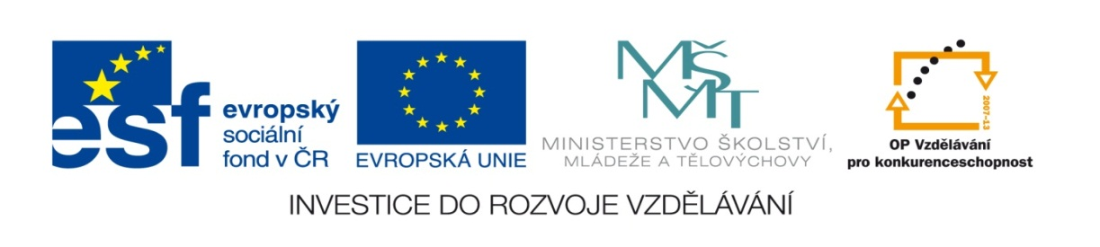
ZÁKLADNÍ ŠKOLA SLOVAN, KROMĚŘÍŽ, PŘÍSPĚVKOVÁ ORGANIZACE
ZEYEROVA 3354, 767 01 KROMĚŘÍŽ

projekt v rámci vzdělávacího programu
VZDĚLÁNÍ PRO KONKURENCESCHOPNOST

ŠABLONA ČÍSLO: III/2
NÁZEV: INOVACE A ZKVALITNĚNÍ VÝUKY PROSTŘEDNICTVÍM ICT

PŘEDMĚT: ANGLICKÝ JAZYK
ROČNÍK: V.
TÉMA: ORDINAL NUMBERS + THERE IS, THERE ARE
AUTOR: Mgr. EVA JANOUŠKOVÁ
DATUM VYTVOŘENÍ: 10.8. 2012

VY_32_INOVACE_56_EJ

ANOTACE:
-pracovní list, ve kterém mají žáci za úkol prohlédnout si dům a napsat, co se nachází v jednotlivých oknech daného domu za použití vazby THERE IS, THERE ARE a řadových čísel

CÍLEM UČEBNÍHO MATERIÁLU: je procvičení řadových číslovek a vazby there is a there are

OČEKÁVANÝ VÝSTUP: mají znalost o pravidlech tvorby řadových číslovek a používání vazby there is a there are

DRUH UČEBNÍHO MATERIÁLU: pracovní list

TŘÍDA: V.

ZÁZNAM Z PILOTÁŽE
- žáci vypracovávali list jako domácí úlohu, úkol jim nečinil větší obtíže, žáci si jednotlivá okna očíslovali, aby pod jednotlivými čísli měli stejné věty a mohla tak být provedena hromadná kontrola v následující hodině anglického jazyka

56. What do you see in the windows ? Use THERE IS or THERE ARE and ordinal numbers.
EXAMPLE : There is a ball in the second window.
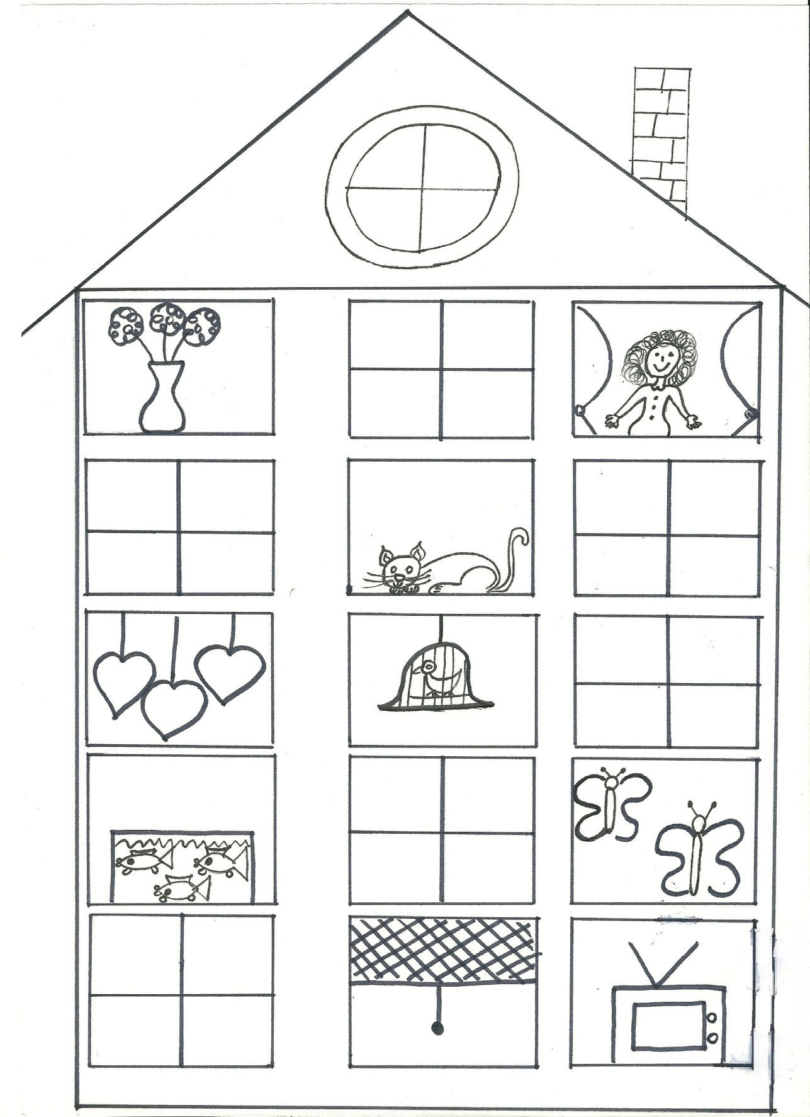
roller blindt [reuller blaind] - roleta
METHOD OF SOLUTION
There are three flowers in the vase in the first window.
There is a girl in the third window.
There is a cat in the fifth window.
There are three heards in the seventh window.
There is the canary ni the cage in the eighth window.
There are three fish in the water tank in the tenth window.
There are two butterflies in the twelfth window.
There is a roller blindt in the fourteenth window.
There is a TV in the fifteenth window.

ZDROJ
- vlastní tvorba

